Tydzień 18, część 3. Skoczek. → Mat w 2 posunięciach. – 2 –
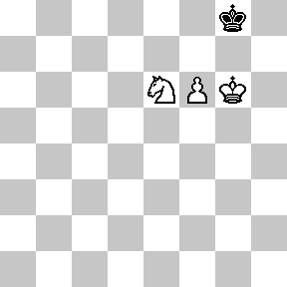  Zadanie 553 2X | 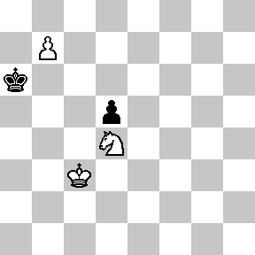 Zadanie 554 2X | Zadanie 557  1.Ka6 S∼ 2.Sc7X  Zadanie 558  1.Kg6 Sd5 2.Sh6X  1…Sg4 2.Se7X  1…Se8(d7,e4,h5,h7) 2.Se7(h6)X
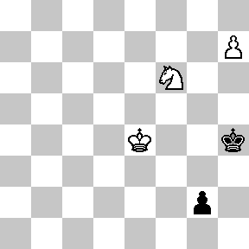  Zadanie 555 2X | 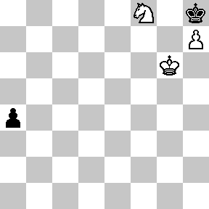 Zadanie 556 2X | Zadanie 559  1.Sd4 Sb4(e5) 2.Se6X  1…Sc5(f4) 2.Sc6X  1…h4(Sb2,c1,e1,f2) 2.Sc6(e6)X  Zadanie 560  1.g7+ Kg8 2.Sf6X
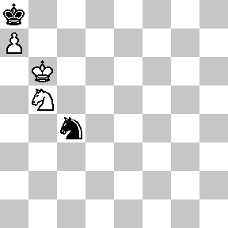  Zadanie 557 2X | 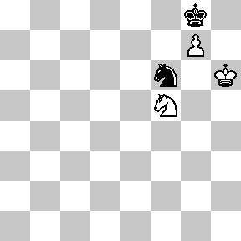 Zadanie 558 2X | Zadanie 553  1.f7+ Kh8 2.f8H(W)X  Zadanie 554  1.b8H Ka5 2.Hb5X  SzachyDzieciom.pl
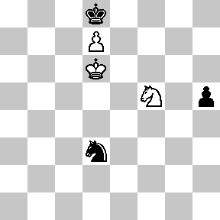  Zadanie 559 2X | 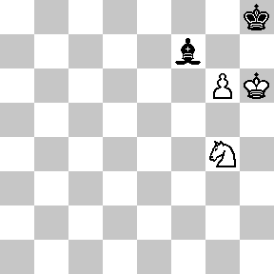 Zadanie 560 2X | Zadanie 555  1.Kf4 Kh3 2.h8H(W)X  1…g1H(W,G,S) 2.h8H(W)X  Zadanie 556  1.Kh6 a3 2.Sg6X  SzachyDzieciom.pl
Tydzień 18. Kurs interaktywny SzachyDzieciom.pl. Mat w 2 posunięciach. – 2 –
Tydzień 18, część 3. Skoczek. → Mat w 2 posunięciach. – 3 –
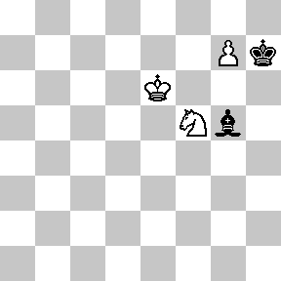  Zadanie 561 2X | 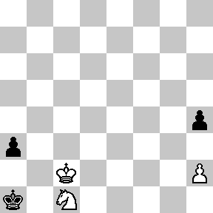 Zadanie 562 2X | Zadanie 565  1.d:c5 h2 2.Sf2X  Zadanie 566  1.Sd6 a1H(W,G,S) 2.Sf7X  SzachyDzieciom.pl
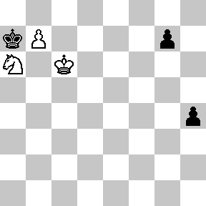  Zadanie 563 2X | 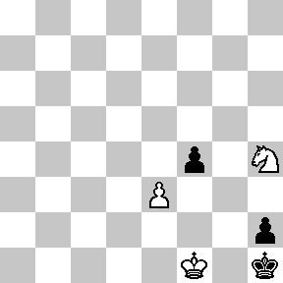 Zadanie 564 2X | Zadanie 567  1.Kc2 h4 2.Sb3X  Zadanie 568  1.b8H+ Ka6 2.Hb6X  SzachyDzieciom.pl
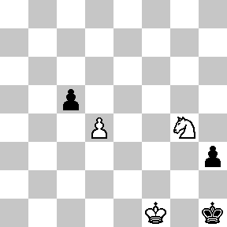  Zadanie 565 2X | 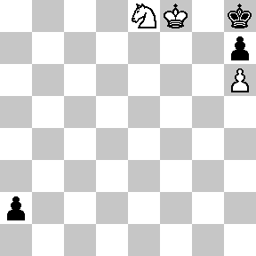 Zadanie 566 2X | Zadanie 561  1.Kf7 G∼ 2.g8HX  Zadanie 562  1.h3 a2 2.Sb3X  SzachyDzieciom.pl
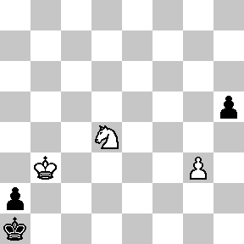  Zadanie 567 2X | 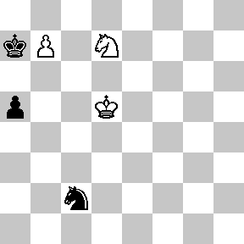 Zadanie 568 2X | Zadanie 563  1.b8H K:a6 2.Ha8(b6)X  Zadanie 564  1.Sf5 f3(f:e3) 2.Sg3X  SzachyDzieciom.pl
Tydzień 18. Kurs interaktywny SzachyDzieciom.pl. Mat w 2 posunięciach. – 3 –

